ĆWICZENIA I ZABAWY ODDECHOWE
1.NABIERZ POWIETRZA PRZEZ NOS,  WYDYCHAJ BUZIĄ |  | 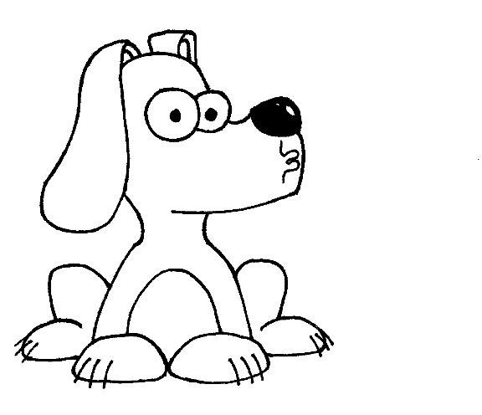
2.ZDMUCHUJ PŁOMIEŃ ŚWIECY  (wolno, szybko, rytmicznie-pulsująco) |  | 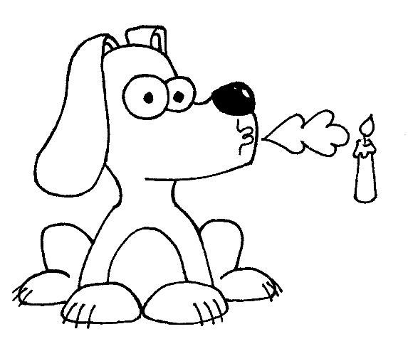
3.ZDMUCHUJ KARTKĘ PAPIERU
Z GŁADKIEJ POWIERZCHNI, A POTEM
Z CHROPOWATEJ
4.DMUCHAJ NA WIATRACZEK |  | 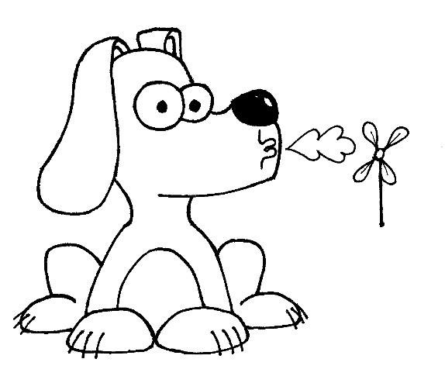
5.DMUCHAJ NA PIÓRKO LUB WATKĘ  I UTRZYMUJ JE W POWIETRZU |  | 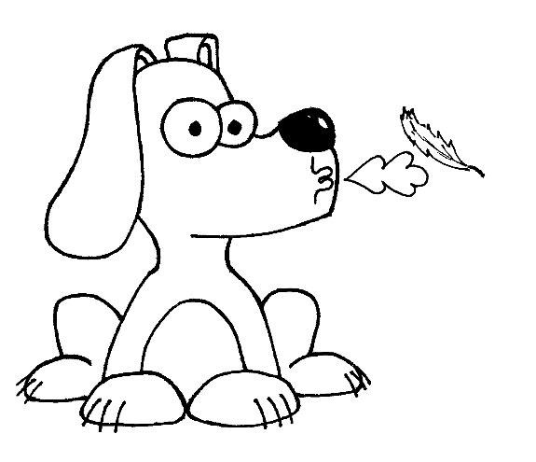
6.PUSZCZAJ BAŃKI MYDLANE |  | 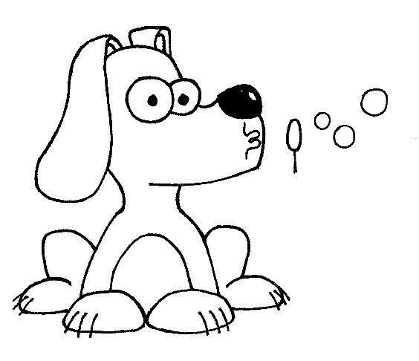
7.DMUCHAJ NA PAPIEROWE ZABAWKI  ZAWIESZONE NA NITKACH  (listki, motylki, kwiatki) |  | 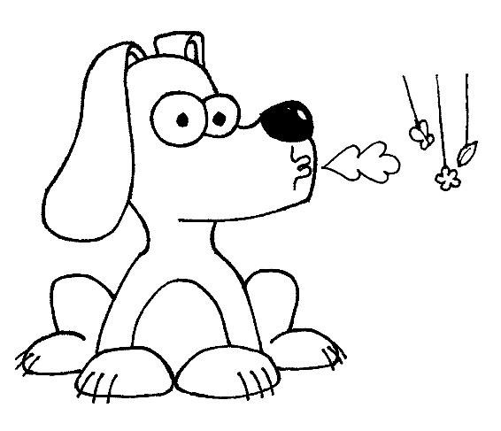
8.ZDMUCHNIJ USTAWIONĄ  Z KLOCKÓW WIEŻĘ |  | 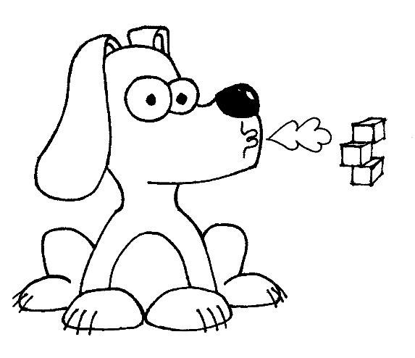
9.DMUCHAJ PRZEZ PLASTIKOWĄ  RURKĘ DO WODY | 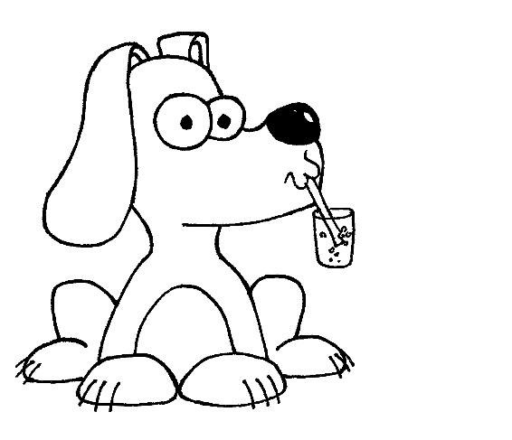
10.WPRAWIANIE W RUCH  SAMOCHODZIKÓW, PIŁECZEK  PO TORACH WYZNACZONYCH  NA STOLE | 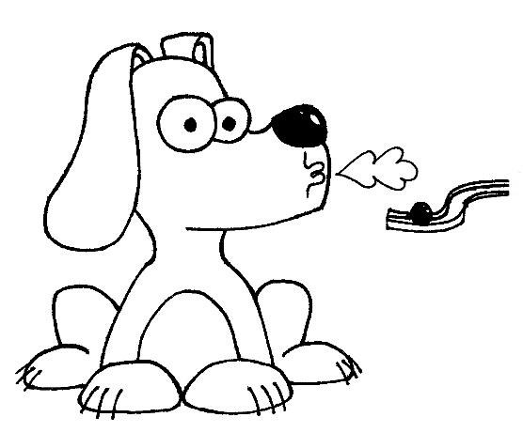
11.WYMAWIAJ JAK NAJDŁUŻEJ  NA JEDNYM WYDECHU U, A, U, A…. | 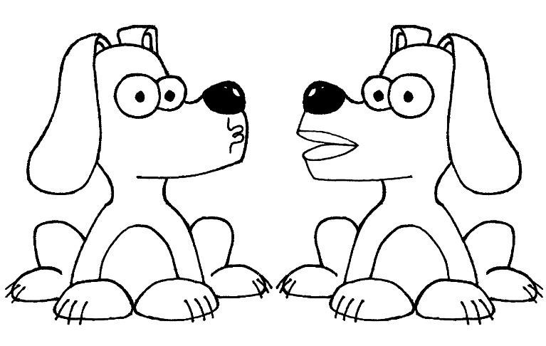
12.CHUCHAJ NA LUSTERKO  I NAMALUJ PALCEM SERDUSZKO | 